出國報告（出國類別：其他）

參加SEACEN「第九屆新興經濟體支付清算系統高階訓練課程」報告

服務機關:中央銀行
姓名職稱：一等專員陳娟娟
出國地區：馬來西亞
出國期間：99年11月21日至28日
報告日期：100年2月16日

摘要
本篇報告說明零售支付系統、支付工具、歐洲發展現況及其單一歐元支付區(SEPA)。
受到消費者需求與科技創新等因素的驅策，零售支付服務已有大幅進展。最新的發展朝向電子與行動支付等新種服務，以及更具安全性的晶片型 (chip-based)接觸式或非接觸式卡片的問世。
為參考先進國家如何發展零售支付業務，本報告以歐洲為主要分析對象。首先論及其主要趨勢已由紙本支付逐漸轉向電子支付，並探討影響歐洲零售支付發展之主要因素為成本效率、整合效益、競爭利益、安全機制及法規基礎等。
再者，歐元體系（Eurosystem）自2002年起積極推動SEPA，期望各經濟個體能藉由相同的基本條件、權利及義務，在其國內或跨國進行歐元的收付款支付交易，達成歐洲支付系統的順暢運作。該計畫目前主要針對SEPA貸項撥轉(SCT)、SEPA直接扣款(SDD)、SEPA卡式支付及零售支付之創新（eSEPA）等業務進行改革。
有鑑於歐洲對發展零售支付業務之努力，為期國內相關業務能有更妥善之發展，謹建議持續關注國際上零售支付系統之最新發展，適時採取因應措施，以及鼓勵國內新興支付工具之發展，以提升效率與安全。
目次
壹、前言 3
貳、零售支付概述 4
一、零售支付之定義 4
二、非現金之零售支付工具 5
參、歐洲零售支付工具之發展趨勢 6
一、現金與支票已逐漸為卡片支付工具所取代 6
二、轉帳卡成長高於信用卡 8
三、直接扣款與貸項撥轉之使用情況維持穩定成長 8
四、紙本支付趨向電子支付 10
肆、影響歐洲零售支付發展之主要因素 11
一、成本效率 11
二、整合效益 13
三、競爭利益 16
四、安全機制 18
五、法規基礎 20
伍、單一歐元支付區(SEPA) 21
一、簡介 21
（一） 推動緣由 21
（二） 定義 22
二、預訂時間表 23
三、發展現況 24
（一） SEPA貸項撥轉(SCT) 24
（二） SEPA直接扣款(SDD) 27
（三） SEPA卡式支付 31
（四） 零售支付之創新：eSEPA 37
（五） 零售支付基礎設施 43
（六） 相容性 43
四、未來展望 46
陸、結論與建議 47
一、持續關注國際上零售支付系統之最新發展，適時採取因應措施 48
二、鼓勵國內新興支付工具之發展，以提升效率與安全 49
英文縮寫、全名、譯名對照 51
參考資料 52

壹、前言
本次參加由東南亞中央銀行研訓中心（The South East Asian Central Banks Research and Training Center, SEACEN）於2010年11月21至25日，擇馬來西亞古晉市舉辦之第九屆「新興經濟體支付清算系統高階訓練課程」，邀請之講師係來自國際清算銀行（Bank for International Settlement, BIS）支付暨清算系統委員會（Committee on Payment and Settlement Systems, CPSS）、世界銀行、芬蘭央行、香港金融管理局、泰國央行及澳洲準備銀行等機構之專業人員，其講述內容以加強零售支付系統之效率及風險管理為主，並輔以大額支付系統之發展及支付清算系統監管政策等議題。
由於此次SEACEN課程偏重零售支付議題，講述新興零售支付課程之講師又多來自歐洲，且部分歐洲國家零售支付工具之發展甚為先進，歐盟目前亦正致力於完成單一歐元支付區(SEPA）之計畫，爰本報告將以歐洲為主，討論零售支付之發展現況。
本報告首先介紹零售支付之定義，其後以歐洲現況為基礎，說明其發展趨勢，並略述影響零售支付發展之因素，再介紹該地區目前最重要之SEPA計畫，包括實施該計畫之緣由、定義、時間表、發展現況及未來展望等，最後提出本次參加該課程所得之結論及建議。
貳、零售支付概述
近年來受到消費者需求與科技創新等因素的驅策，零售支付服務已有大幅進展。最新的發展朝向電子與行動支付等新種服務的問世，以及更具安全性的晶片型 (chip-based)接觸式或非接觸式卡片等之應用。此等支付工具似已逐漸取代紙本型(paper-based)支付工具，如現鈔與支票等。惟發展方向雖已確定，但發展速度因受到多種因素影響，尚難精確預估。大致上，此轉換速度似仍緩慢，新種服務從最早的使用者到較晚使用該項服務者，其時間差往往高達10年，而且，支付服務提供者也往往在引進創新科技方面，態度較其他產業之業者消極（Leinonen, 2009）。即使如此，由於零售支付發展日新月異，對於相關主管機關而言，不論在法規方面，或是監理方面之因應，均屬極大的挑戰。尤其是如何對零售相關業務加以定義並規範其行為，皆須與時俱進。以下首先說明零售支付之定義及工具：
一、零售支付之定義
CPSS對零售支付之定義為所有非屬大額支付者均稱之，主要為金額小且不具急迫性(urgency)之消費支付。
另外，歐洲央行(European Central Bank, ECB)對零售支付之定義為金額小之不具時效性(non-time-critical)支付，此等支付排除金融市場交易，且其啟動與收受之對象為個人與非金融機構。
又依據本次課程講義，歸納符合零售支付之要素如下：
- 非大額支付
- 通常為小額且交易量大
- 依交易對象別來看，通常為P2P（個人對個人）、P2B（個人對企業）及B2B（企業對企業）
二、非現金之零售支付工具
非現金之零售支付工具主要有支票、支付卡(Payment Cards)、直接扣款(Direct Debits)、貸項撥轉(Credit Transfers) 及電子貨幣等。依據歐元體系所公布之定義，分述如下：
- 支票：由一方（發票人）填寫票據指示付款行，於票據提示時，依票面所載金額支付予發票人或發票人指定之第三方。
- 支付卡：係由信用機構或卡片公司所發行之卡片（轉帳卡及信用卡），持卡人得於其銀行帳戶餘額內消費（轉帳卡），或於經授權之信用額度內消費（信用卡）。
- 直接扣款：係經付款人授權由受款人發送扣款指令予付款人之銀行，借記付款人之帳戶。此種支付通常為循環性之支付。
- 貸項撥轉：係由付款人向其銀行請求自付款人帳戶扣款，並貸記受款人之銀行帳戶。
- 電子貨幣：電子貨幣是指用戶預先支付發行者一筆資金，取得一個以電子型式儲存該筆金額的設備，以便用於向特約商店購買財貨與勞務。
此外，尚有一些新興的零售支付工具，如行動支付及網路支付等。
參、歐洲零售支付工具之發展趨勢
支付係資金之傳送（從付款人帳戶轉移至受款人帳戶），影響其發展之主要動力來自提昇處理成本之效率、傳送速度、安全性、使用者介面之便利性，以及系統（與客戶間）及作業整合等需求。
國際上之零售支付發展，受到上述需求及各國金融環境、科技創新、消費者使用習慣等影響，各國發展程度差異極大。由於本次SEACEN課程講師之講義及相關報告，多以歐盟國家為主要分析對象，且其發展亦較其他地區先進，爰本篇報告主要針對該地區加以說明，以下為其零售支付之發展趨勢：
一、現金與支票已逐漸為卡片支付工具所取代
雖然提領現金多經由銀行的分行櫃臺或ATM，但因僅有ATM部分備有數據，又根據荷蘭央行所提供之報告顯示2004年在銀行櫃臺提領現金僅佔總次數4.3%，佔總金額19%，且此種分布在所分析之國家中，應屬普遍之行為（Leinonen, 2008）。爰以ATM代表現金提領之數據，據以分析消費者使用紙本與卡式支付工具之消長趨勢，由圖1可獲知，隨著卡式支付之使用次數之增加時，紙本支付之使用次數將相對減少。
圖1顯示2002年至2009年，當各國每年每人卡式支付之次數達80次以上時，從ATM提領現金之次數多隨著卡式支付次數之增加而降低（比利時、法國、英國除外）。
圖1：每年每人現金提領與卡式支付之比較
（2002、2006至2009年）
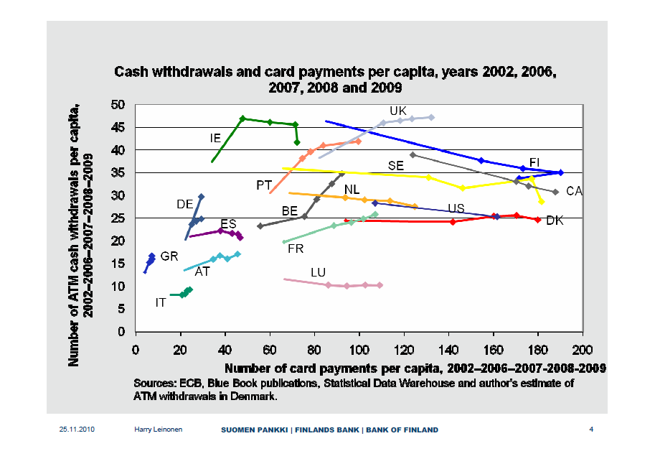
）

資料來源：Harry Leinonen 2010年SEACEN之講義。

本報告各附圖之國名簡稱中英對照如後：
AT-奧地利、BE-比利時、CA-加拿大、DE-德國、DK-丹麥、 ES-西班牙、FI-芬蘭、FR-法國、GR-希臘、IR-愛爾蘭、IT-義大利、NL-荷蘭、LU-盧森堡、PT-葡萄牙、SE-瑞典、UK-英國、US-美國。
二、轉帳卡成長高於信用卡
圖2顯示信用卡佔全體卡片（信用卡及轉帳卡）之市佔率，虛線表示50%的分布，圖中長條部份超過50% 者，意味該國之信用卡市佔率高於轉帳卡。該圖顯示由於多數國家之信用卡所佔比率逐年降低，因此，其轉帳卡之成長幅度顯然高於信用卡。但在其他國家，如德國、西班牙及荷蘭，轉帳卡之成長在2005、2006年間似乎停滯，或甚至負成長（因所參考之Harry Leinonen “Payment habits and trends in the changing e-landscape 2010+”報告係於2008年完成，故圖2相關數據僅至2006年）。
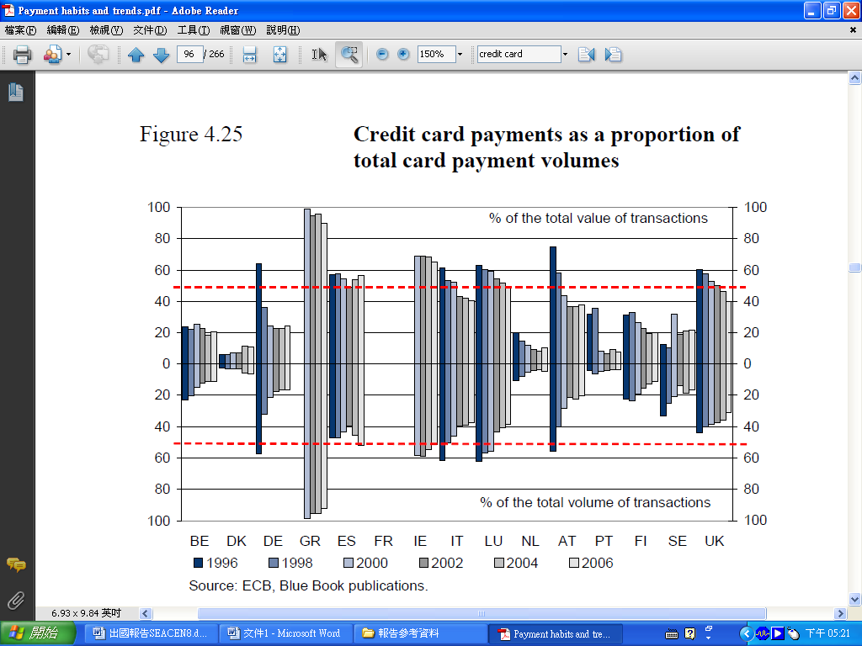
圖2：信用卡佔卡式支付（信用卡與轉帳卡）之比率

資料來源：Harry Leinonen (2008)“Payment habits and trends in the changing e-landscape 2010+”
三、直接扣款與貸項撥轉之使用情況維持穩定成長
圖3與圖4顯示歐盟國家使用非現金支付工具之交易量及交易金額成長情形。其中，卡式工具之交易量成長幅度雖然最大，但其交易金額卻最低；支票之交易量雖呈現下降趨勢，但總交易金額之降幅則較小，顯示支票之單筆交易金額有增加之趨勢；又如果扣除因統計方法改變所造成之起伏，則貸項撥轉與直接扣款不論是以交易量或交易金額來看（自1994年至2008年），皆呈上升趨勢。
圖3：歐盟15國非現金支付工具之交易量分析
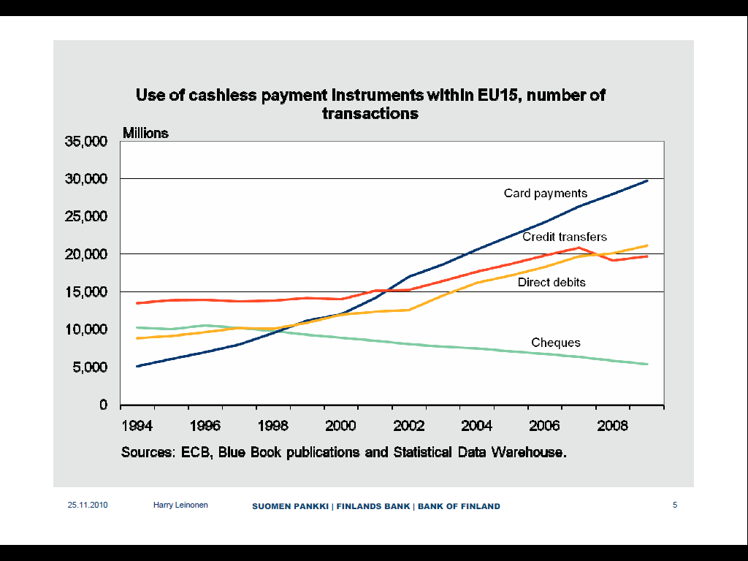
資料來源：Harry Leinonen 2010年SEACEN之講義。

圖4：歐盟15國非現金支付工具之交易金額分析
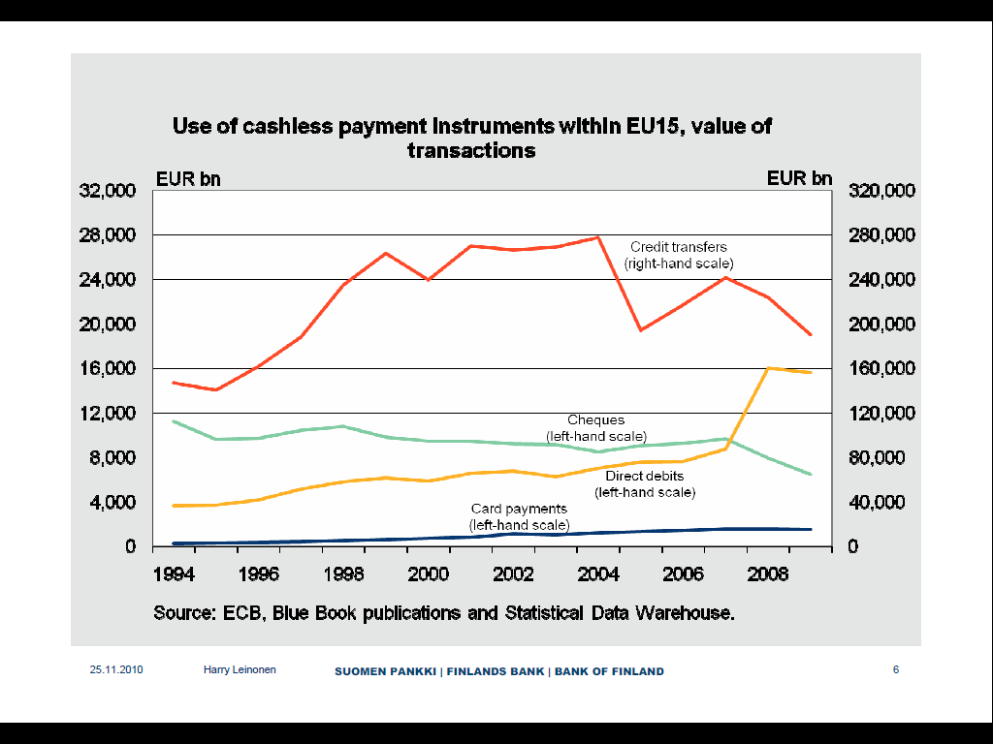
資料來源：Harry Leinonen 2010年SEACEN之講義。
四、紙本支付趨向電子支付
圖5以每人每年平均使用電子支付之筆數為縱軸及自動化程度（電子支付筆數/總支付筆數）為橫軸，藉以分析歐盟各國之自動化程度。本圖顯示芬蘭之自動化程度最高，每人每年之電子支付筆數超過300筆，且自動化程度達96%。荷蘭次之，即使圖中自動化程度最低之義大利亦達60%以上。
再者，該圖所統計之年度為2002、2006-2009年，於此期間各國之曲線多由左下向右上延伸，顯示電子支付日漸取代紙本支付，而成為日常交易之主要支付工具。

圖5：歐洲部分國家電子支付與自動化發展之分析
（2002、2006、2007、2008及2009年）
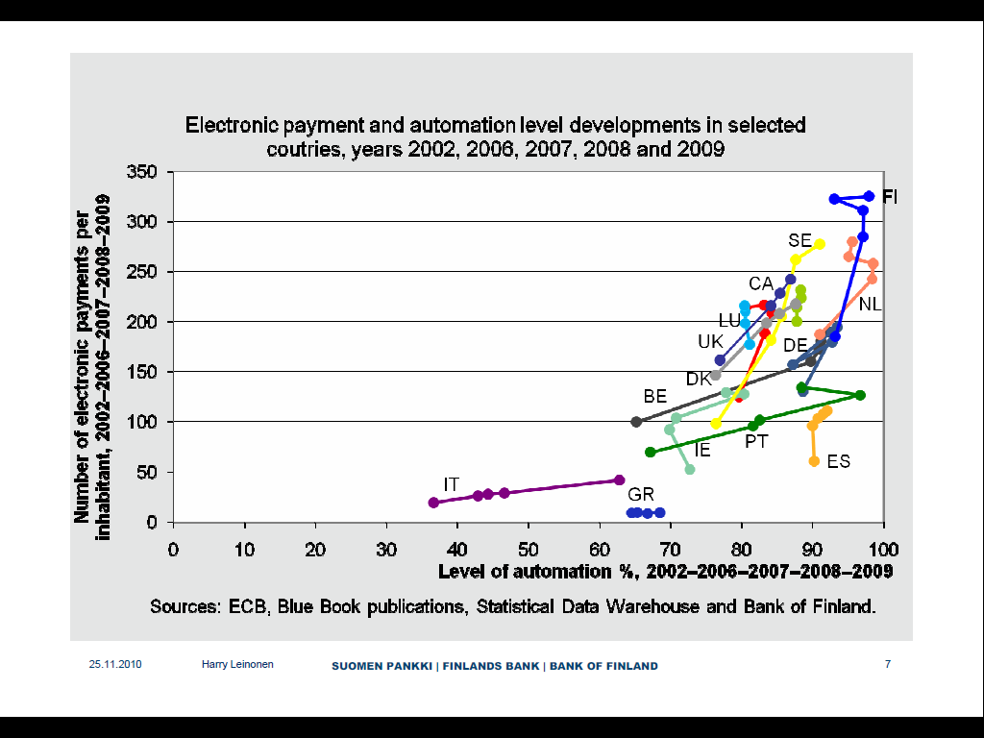
資料來源：Harry Leinonen 2010年SEACEN之講義。
肆、影響歐洲零售支付發展之主要因素
根據本次SEACEN課程講師Harry Leinonen對於歐洲零售支付發展之研究(Leinonen,2009)，影響該地區零售支付發展之主要因素如下：
一、成本效率
此研究之支付成本效率係指，支付系統內部與服務提供者之作業效率。依循摩爾定律，電腦處理容量成長速度極為可觀，預計每年約可降低25-33%的成本。因此，每筆交易處理之成本亦可隨之降低。
標準化也可產生同樣降低成本的效果，銀行及結算中心在支付處理方面，可適用共同的開放式(open)軟體模組。近來較正面的發展為在ISO 20022 XML的架構內，尋求共同的支付標準。基於科技的大幅創新，支付系統須配合現代科技的發展，重新設計以達成本效益。
電子支付的標準化，將可提供電腦對電腦即時處理的一貫化作業（Straight-Through-Processing, STP），因而可立即更新資料，且可即刻處理更正作業，且使用共通的標準，會計、帳單及薪資等資訊就可與銀行的支付系統直接連結。電子銀行也將因此成為常態性的客戶支付服務，因而大幅降低銀行的支付成本。
朝向整合與委外的商業模式，亦有利於提高規模經濟效益與降低成本。歐元單一支付區 (Single Euro Payment Area, SEPA)即為目前正在進行的大規模支付系統整合實例（詳第伍章）。
雖然各國皆可因現代科技而獲致成本效益，然而個別發展之差異程度仍大，例如圖5各國的自動化程度差異從最高的芬蘭（約96%）到最低的義大利（約60%）。又如圖1的每年每人卡式支付次數可從芬蘭的接近200次，到希臘的每年每人不到20次。由此可知，各國的支付市場發展仍受各國國內環境限制，且對於成本效益之重視程度，亦隨各國情況不同而有極大差異。
此外，在降低支付成本方面，應特別重視「共同標準」議題。支付為網路訊息傳遞產業之ㄧ部分，服務提供者遵從銀行間之共同標準以提供服務，此等標準將決定其所提供給客戶之服務程度。為支援客戶端之STP程序，此共同標準應要求具有足夠的匯款與資料庫關鍵資訊，以供進行支付交易時之自動化作業，以及帳戶與交易之對帳作業。
因此，支付系統須配合現代科技重新設計，以達成本效益。如同電子郵件使用共同的全球性標準，全球性銀行間標準亦將逐漸發展並成形。跨行結算與清算系統及網路，也將由即時的網路管理作業取代傳統的整批作業。其他發展雖較難預測，但因各種網路產業快速整合，可能會有預想不到的發展產生。然而，值得注意的應是此類發展將於何時發生？應由銀行、非銀行、消費者，或是主管機關來推動？此外，太重視服務提供者的成本也可能會忽視消費者層面的成本。又因提高服務品質而逐漸增加的銀行成本，是否會超過客戶因而獲得的利益？皆是在因應未來可能發展時，所應考量的成本效率問題。
二、整合效益
整合效率的高低將影響客戶支付作業的處理成本。銀行支付系統的電子介面，使得客戶可直接使用銀行相關資訊，銀行也可以藉此輸入電子資料，以上皆有賴於銀行提供客戶端至銀行端的共同標準。這些標準應包含足夠的客戶內部作業與客戶間作業的相關資訊，以便支援整合業務。
此外，各種與客戶相關的電子業務成長極為迅速。例如，大型公司已將其會計與支付系統自動化、中小型企業多數採用個人電腦系統或以委外的方式共用資訊設備、小商店使用個人電腦的櫃員機、年輕族群隨身攜帶手提電腦、手機更能充當迷你電腦使用等，促使銀行提供先進的客戶端至銀行端業務的整合壓力逐漸升高。
必須在自動化位址與參考資料皆具備的前提下，方能進行電子方面的整合。電子支付資料會被儲存於作業程序中的數個資料庫。傳輸資料時須標明，且予以標準化之資料庫驗證資料如圖6。

圖6：有效率的一貫化支付作業所需的位址與參考資料
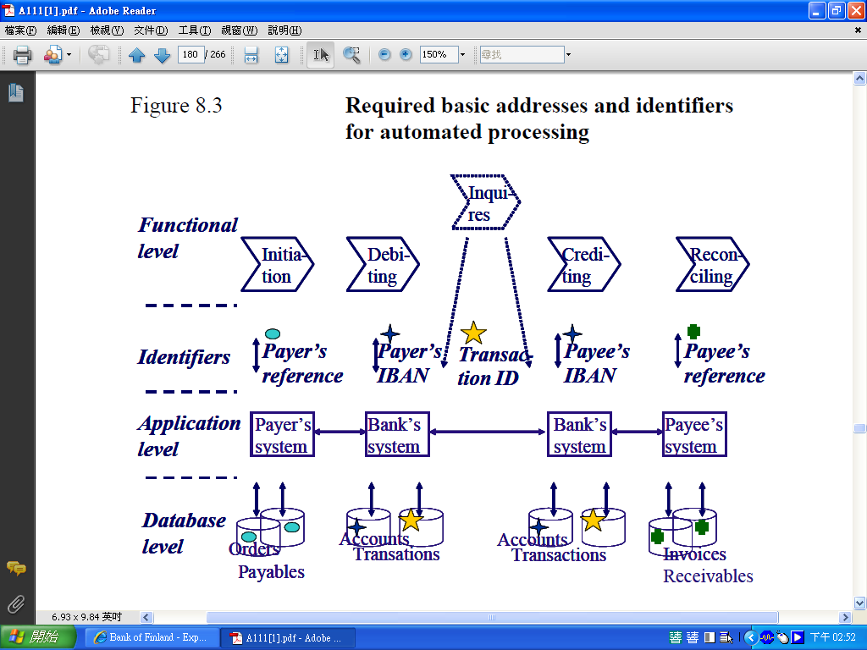
資料來源：Harry Leinonen 2010年SEACEN之講義。
例如，付款人通常將指令與應付金額儲存於其資料庫中，該筆資料即可作為正確的付款人參考資料。付款人啟動一筆支付交易時，必須提供有關本身帳戶及受款人帳戶之資訊，以供驗證。目前國際上帳號方案之差異性極大，然而國際銀行帳號標準(International Bank Account Number, IBAN)已取得先機，將成為歐洲SEPA所使用的帳號標準，並將取代各國國內原有的帳號系統。同時，歐洲以外的國家對於使用此標準亦相當有興趣。因為如果缺乏協調一致的帳號標準，支付系統的一貫化作業將不可能實現。
整合效率的發展可能是支付方面最大的效益所在。匯款資訊將因支付訊息與格式化資訊 (如IBAN等位址)之發展，而有所提升。利用現代科技，重新規劃支付作業並結合電子帳單與行動支付，將提供更為完善的整合效益。因為這方面的效益對客戶而言甚為強大，若銀行未能提供客戶充分的電子整合效益，極可能會把市場拱手讓與新進的服務提供者。
三、競爭利益
競爭可以有效促進產業的發展。主管機關傾向於藉由要求更高的透明度、可攜性（即客戶之銀行帳號不須因銀行之更換而改變）及設定手續費限額等，增加對獨佔企業的控制，以提高支付產業的競爭性，而競爭性的提高將是提升效率及降低成本的最佳利器。然而，在支付產業內卻多缺乏競爭。大多數國家的跨行支付交易，係透過獨佔的結算所逕行結算作業，而此等結算所往往自行決定所使用的支付標準。客戶受限於私營企業的標準及帳號，而於改變其服務提供者時面臨困難，且耗費成本。其支付服務的收費往往也是不透明的，因而降低價格的競爭性，並增加新服務提供者的進入障礙。此外，ACH所決定的區域性跨行支付標準與服務水準，往往成為一般標準，使得未符合其相容性之新網路服務業者，未能進入該跨行市場，而面臨失敗。
為降低上述機構的影響力，主管機關宜訂定公開與公平的參與規則。此外，讓最終使用者參與上述機構的管理，亦有助於確保消費者與公司的利益。其中一種趨勢是，將結算與清算活動（包括制定標準）從支付治理中分隔開來，治理架構因而可有所改變，且結算與清算作業亦因相似的基礎設施而更具競爭性。
有效率的支付作業有賴於訂定連結銀行端至客戶端的標準。當銀行使用私有的標準時，客戶將受限於特定銀行的服務。該服務提供者亦將因增加客戶更動服務提供者的障礙而獲利，但此卻有違大眾利益。設定共同的標準應可改善此一情況，所以在歐洲，主管機關已逐漸重視此議題。
另一個議題為銀行帳號的可攜性。以手機號碼為例，歐洲於2002年已訂定手機號碼的可攜性，此舉增加業者間的競爭，因為客戶可快速的轉換服務提供者，但仍維持其原有手機號碼。對有大量匯入款的客戶而言，改變銀行帳號是一大障礙。此項議題同時也涉及客戶移轉支付資料到一新的服務提供者或其自身之電腦之權利。目前的趨勢是增加網路產業的可攜性，而此趨勢可能也會影響支付產業。
另一個障礙是隱藏及內含收費的商業模式。只要客戶對價格存有偏見或不瞭解內含價格，價格競爭模式將受到限制，且銀行收取的費用將會高於競爭環境下的費用。例如消費者在各種不同的支付工具中，可選擇使用現金、不同的轉帳卡及信用卡。而商店也因不同的支付工具有不同的收費標準，而以平均計算的方式，將其所負擔的支付成本平均分擔於每筆交易中。但因店家係將此成本內含於商品價格，因此，消費者於購買時即已負擔相關成本而不自知。
因此，為增加計費之透明度，有二種方法可行，第ㄧ種方法是禁止服務提供者無公開的收費規則，使店家有新的選項可資選擇；第二種方法是設定手續費限額（向店家收取的部份），使店家不致因手續費過高而增加內含價格。
四、安全機制
支付產業的安全防偽發展傾向於從目前的私有機制，轉向更具共同性及標準化，且須與其他電子服務提供者共同合作之機制。此外，防竄改的安全防偽設計亦須結合個人電腦及手機，並力圖提高防偽功能。
充分的安全性對於現代電子支付而言極為重要。其長期努力的目標，應是能正確地執行客戶驗證作業，並進而基於共同的標準進行安全的電子驗證，應為。欲達成此目標，需要對客戶提供加密及防偽碼的儲存設施。網際網路為今日電子社會的基礎，然而，其整體安全性仍有待加強。雖然安全層級有進步的空間，但是相關投資卻須做到成本效益均衡。
各種重要的個人電子服務，如電子銀行、電子商務及電子政府等均需要值得信賴與有效的驗證作業，方能達成。電子驗證作業須透過開放式網際網路的遠端服務來完成，而此項作業極具挑戰性。
目前多數的電子服務提供者仍採用私有的驗證機制來處理，某些國家已有國家級的驗證機制供部分服務提供者使用，但仍缺乏全球化的驗證機制，供大量的使用者來應用。此未標準化的情況使得使用者在使用多個服務提供者所提供之服務時遭遇困難，因同時使用多種電子驗證機制時，不僅提高成本，且安全性也將降低。若欲設立全球化的標準，須由共同信賴的安全性管理機構達成協議，且電信業者、電子服務提供者，以及行政機關亦須共同合作才能達成。
任何型式的電子驗證機制，皆倚賴客戶與電子服務提供者間金流與其他資訊流之加密作業，此作業需要連結至客戶端電腦之連線執行支付作業，具有防竄改設計。目前的個人電腦所提供的設計通常較為開放，因此有賴更健全的防護設施。例如手機升級為晶片型SIM卡以提供電子驗證作業、銀行將卡片由磁條卡改為晶片卡等。而且，銀行將晶片卡發展為更安全的適用EMV（Europay MasterCard Visa）標準的卡片。惟此等晶片卡僅能用於其專屬之終端機，而手機則似乎提供更大的發展空間，如行動支付與電子支付等。雖然此等發展極具可行性，但是基於技術上尚待改進，且政治上對於電子個人隱私等問題亦待討論，所以仍須數年的發展時間。
五、法規基礎
行政機關或主管機關對於支付服務之發展具有舉足輕重之地位。上述機關有能力促進支付產業的發展，或者是抑制其發展。主管機關對於不同之議題，有許多可資運用的工具，例如提供有效率的服務（通常由中央銀行提供）。最有效的工具為訂定各種規定，以管理或影響支付服務的發展方向。
主管機關逐步涉入零售支付市場的發展，似乎有正面的影響，例如SEPA，在歐洲SEPA的發展，若缺乏政府機關的強力推動，發展速度恐怕會更加緩慢。
此外，現金似乎使中央銀行陷入兩難的局面。現金（尤其是大額現鈔）較少用於日常的支付，但主要用於貯藏及與犯罪行為有關之資金移轉上，同時卻是鑄幣稅的主要來源。然而，考量社會成本，現金僅在小額支付方面較能顯出效率。此外，現金之支付方式，引誘各種形式的犯罪，如在運送途中遭到搶劫等，惟隨著實體運送的逐漸減少，此等搶劫或偷竊的行為亦將降低。又現金使用的無記名特性，也吸引一些灰色地帶或犯罪交易使用。若能大量使用非現金支付工具，就可降低社會在這方面所付出的成本。
因此，由主管機關推動支付服務上的改變，似乎可有正面的影響。只是在推動的時候應謹慎行事，以避免可能產生之負面效果。
伍、單一歐元支付區(SEPA)
一、簡介
- 推動緣由
自1999年歐元問世以來，歐元國家對 Target/Target2的發展不遺餘力，然而，Target/Target2係屬歐元的大額支付系統，至於小額電子支付（即零售支付），則仍須以歐元區內各國不同的型式來進行，亦即消費者無法在其他歐元區國家以單一的型式進行歐元的零售支付交易。整體而言，零售支付工具、標準、基礎設施作業程序的種類及數量，於歐元問世時並未隨之改變。此種情況下，有大量跨國交易的公司就必須於多個歐元國家內持有銀行帳戶。此外，各國不同的法令規定也使得跨國交易更加複雜。
因此，歐元體系（Eurosystem）為達成零售支付系統的順暢運作，自2002年起積極推動SEPA。
- 定義
SEPA係指在該區域內之消費者、公司行號及其他經濟個體均可憑相同的基本條件、權利及義務，在國內或跨國進行歐元的收付款支付交易。其地理涵蓋範圍包括27個歐盟國家，再加上冰島、列支敦斯登、挪威、瑞士及摩納哥，共計32個國家。
由於SEPA目的在促進個人、企業及公部門以單一付款帳戶，在歐元地區以一套支付工具，進行簡單、有效率且安全之非現金支付交易。因此，SEPA應包括下列要素：
- 單一貨幣：歐元
- 一整套的歐元支付工具：貸項撥轉、直接扣款及卡式支付等
- 有效率的歐元支付處理基礎設施
- 共同的技術標準
- 共同的商業實務運作模式
- 調合一致的法規基礎
- 持續發展的新種客戶服務
且SEPA需要下列組成份子的共同努力方可完成：
- 歐洲銀行產業：負責重新架構歐元區的支付系統。
- 歐洲結算及清算產業：例如歐洲自動結算所協會(European Automated Clearing House Association, EACHA)已建立一套確保基礎設施間具有相容性的作業程序。
- 歐元區公司行號：如公司、廠商及中小型企業。
- 政府機關及消費者：皆為SEPA支付工具的使用者，尤其政府機關可大量使用相關支付交易於退休金、社會安全及稅負等。
二、預訂時間表
歐洲支付委員會(European Payments Council, EPC)針對SEPA的進程，設有時間表如圖7：
圖7：歐洲支付委員會之時間表
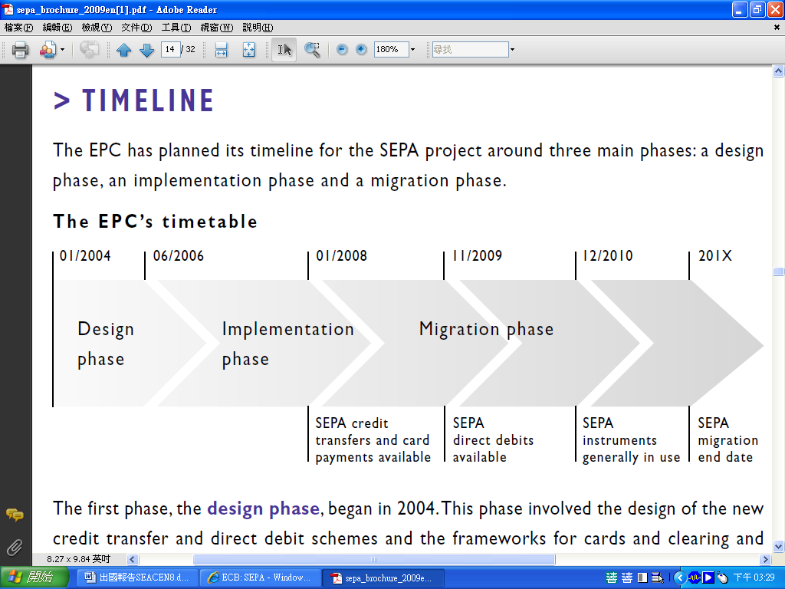
資料來源： THE SINGLE EURO PAYMENTS AREA (SEPA), European Central Bank, 2009.
依據圖7，時間表可分為三個階段，說明如下：
- 第一階段：為規劃階段，起自2004年。此階段包括規劃新的貸項撥轉與直接扣款方案，以及卡式支付與結清算基礎設施之架構。另外，亦須建立相關必要的標準及列明安全防偽機制之要件。
- 第二階段：為建置階段，自2006年中至2007年底，為新的SEPA支付工具、標準及基礎設施上市作準備，相關實地測試作業也於此階段進行。
- 第三階段：為導入階段，起自2008年，此時各國原有之支付機制將與新的SEPA方案同時並行，消費者可同時擁有各國原有及新的SEPA支付工具，且結清算基礎設施亦將可同時處理以上二種工具之結清算作業。且在本階段結束後，各國原有處理歐元收付之支付工具，將不再提供消費者使用。
三、發展現況
前項所述為EPC原訂計畫，惟實際上相關業務之進程仍有部份落差，謹就主要業務進展情形分述如後：
- SEPA貸項撥轉(SCT)
SCT係以共同的一套規則與程序，進行歐元貸項撥轉業務之跨行支付機制，已於2008年1月實施。SCT實施後將使支付服務提供者能在SEPA區域內，為單筆或整批支付交易，提供一個核心且基本的貸項撥轉服務。此服務所採用之標準（如訊息標準為ISO 20022），可促成支付交易之啟動、處理及對帳等一貫化作業。
其特色如下：
- SEPA區域內皆可使用
- 全額貸項撥轉至受款人帳戶，且無上限規定。
- 最長的清算時間為3個工作天。
- IBAN與BIC為帳戶驗證碼。
參與該機制的銀行家數比例相當高，將近有4500家銀行，而這些銀行之貸項撥轉交易量佔整體交易量之95%。
惟上述銀行之相關交易尚未完全透過SCT，根據ECB自行編製之統計指標顯示，於2010年10月，SCT的交易量僅達貸項撥轉總交易量之9.6%（如圖8）。而且各國發展之差異極大，2010年上半年之數據顯示，歐元地區內約有半數國家，其SCT所佔比率極為微小，而比率超過50%之國家僅有盧森堡及塞浦路斯。另外，斯洛伐尼亞、比利時及西班亞之比率則已達2位數（如圖9）。
圖8：歐元區SCT交易量佔貸項撥轉總交易量之比率
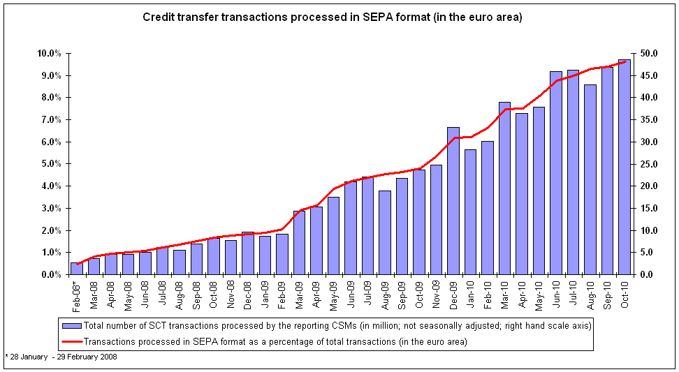
資料來源：ECB網站資料（http://www.ecb.int/paym/sepa/html/index.en.html）
圖9：歐元區各國SCT交易量佔其貸項撥轉總交易量之比率
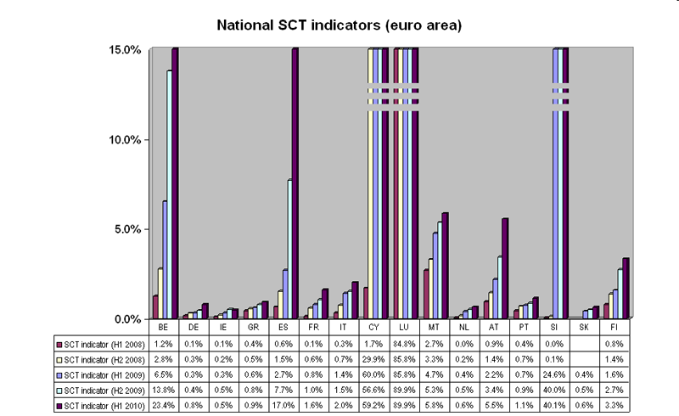
資料來源：ECB網站資料（http://www.ecb.int/paym/sepa/html/index.en.html）
European Commission 2009年分析顯示，盧森堡、斯洛伐尼亞及比利時之公部門在使用SCT方面大幅高於其他國家，此舉顯然是前述國家SEPA支付交易量高於其他國家之主因。其他國家之公部門SCT交易量所佔比率則是低於平均值，或甚至為零。整體而言，各國公部門在2008及2009年轉而使用SEPA的速度緩慢，多數公部門仍停留在規劃階段，尚未實際使用SEPA。然而，2010年公部門在承諾使用SEPA方面，似乎有所進展。此可從越來越多國家的公部門（整體或個別）訂定使用SEPA的期限看得出來。
綜上，銀行業原先所訂定的2010年底，SCT交易量應佔有顯著比率的目標已然落空。除了參與該機制銀行家數尚屬可觀外，由轉而使用SCT交易量之比率來看，頗令人失望。顯然，高度的銀行參與率及普及率，並未能確保大量的SCT交易。一方面銀行所提供的服務與推廣，扮演極重要的角色，另一方面，使用者（尤其是具有大量收費稅交易之公、私部門），是否已準備好要使用SCT，也是重要影響因素。
- SEPA直接扣款(SDD)
2009年11月實施2種SDD機制， SEPA核心直接扣款機制（SDD Core）與SEPA 企業對企業直接扣款機制（SDD B2B）。至於第3種定額直接扣款機制（fixed-amount direct debits scheme），則仍處於討論階段。其中SDD Core要求參加SEPA的32個國家，所有銀行皆應提供該種服務，但SDD B2B則供各銀行自由選擇提供與否。SDD可為一次性（one-off）或重覆性（recurrent）交易，且不限額度。
SDD Core與SDD B2B最大的差別在於，SDD B2B機制之使用者僅限於企業（非個人）。以下分述SDD Core與SDD B2B之主要區別：
- SDD Core：
- SDD Core的付款人與受款人皆須於SEPA的服務提供者處持有帳戶，該帳戶可為歐元或其他SEPA幣別計價，但資金移轉時之幣別為歐元。
- 付款人之銀行要求最晚應於到期日前5個工作日，收到該筆（一次性或重覆性之第一筆）交易申請（亦即所需之處理時間為5個工作日）；至於其後之重覆性交易，則為到期日前2個工作日。
- 提供退款權（refund right）予付款人。亦即在付款後8個月內，SDD Core可依據付款人的要求，將該筆付款金額退回（貸記）付款人帳戶；若該筆SDD係未經授權之交易，則其期限延長至13個月。
- SDD B2B：係以SDD Core為基礎所建立之企業對企業直接扣款機制。其與SDD Core之差別如下：
- SDD B2B之服務與產品僅供企業使用，且付款人不可為個人（消費者）。
- SDD B2B之付款人不得對經授權之扣款交易，要求退款。
- SDD B2B要求付款人之銀行，必須透過針對法定資訊之檢查，確認該筆交易係經過授權。且付款人與其銀行均須同意對每筆SDD B2B交易所進行之驗證機制。
自從實施SDD後，歐元體系一直在觀察SDD取代各國國內直接扣款機制的情形，這幾個月以來，由圖10之比率可看出，SDD的交易量佔直接扣款總交易量之比率仍極低。

圖10：SDD的交易量佔直接扣款總交易量之比率
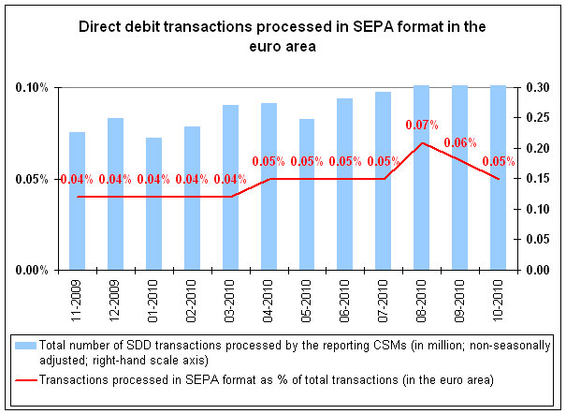
資料來源：ECB網站資料（http://www.ecb.int/paym/sepa/html/index.en.html）
但歐元體系於“SEPA Seventh Progress Report”指出，前述數字雖低，卻不能因此小覷實施SDD的重要性，因為SDD是首次可同時於全SEPA國內及跨國使用之支付工具。同時，SDD的設計過程相當長也相當複雜。例如，多邊交換費用（multilateral interchange fee, MIF）、現行直接扣款之相關法令用於SDD之有效性、銀行參與SDD之程度與SDD的安全防偽機制等，都是極為複雜的議題。
目前，有關MIF的跨國支付部分，已因歐盟2009年9月實施的924/2009號規則（Regulation (EC) No 924/2009）而暫時獲得解決。該規則規定於2012年11月1日前，跨國直接扣款交易之MIF為0.088歐元，除非各支付服務提供者同意適用更低的費率。然而，各國銀行業現行的交換費率，則仍可適用於各國國內的SDD交易。但在2012年11月1日之後，相關問題該如何解決，歐洲銀行業者均期待歐盟執委會(European Commission)能提出一套指引，訂定SDD長期的計費原則，並避免產生有關競爭的議題。
- SEPA卡式支付
- 簡介：
- 持卡人可在歐元區內以單張卡片進行支付交易（唯一限制為店家對品牌的接受度）。
- 店家與持卡人可以廣泛且一致性之方式，於歐元區進行卡式收付作業。
- 支付卡片之處理業者可以在歐元區內提供服務，並相互競爭，使卡片處理之市場更具競爭性、可靠性及成本效率。
為藉由定義共同標準、改善透明化的程度及排除其他影響SEPA卡式支付發展之障礙等，以提昇SEPA內卡式支付之相容度，EPC發布SEPA卡片支付架構（SEPA Cards Framework, SCF），用以規範銀行經營SEPA卡式支付業務時之高階原則與規則（high level principles and rules），且要求相關之卡片方案皆應遵循。
符合SEPA卡片之要件如下：
- 一般目的支付卡片：SCF僅針對一般目的支付卡片，亦即可用於支付及（或）提款交易之卡片，且該卡片並未僅限於單一公司使用。
- EMV標準：SCF已指定具有高規格的安全防偽措施之EMV標準，為其卡式支付所認可之技術平台。EMV標準使晶片及個人認證碼（CHIP and PIN）式卡片之安全防偽設計得以實施。
- 地理涵蓋範圍：適用SCF（SCF-Compliant）之卡片必須能於SEPA區域內之ATM及（或）店家有效地被接受。但為符合SCF促進競爭之前提，SCF並未強制規定SEPA區域內地理涵蓋範圍之程度。
- 可接受之交易範圍：係指由SEPA銀行或支付機構發行之ㄧ般目的卡片，在SEPA進行銷售點支付或ATM提款之交易。
- 幣別：SCF係以歐元進行銷售點支付或提款交易，並以歐元進行結算作業。其所借記之帳戶幣別與SCF之目的無關，因此，可為任何幣別之帳戶。
- 適用SCF之卡片方案：該方案必須以未妨礙有效競爭的方式經營，因此，須符合之要件如下：
  - 對銀行與支付機構須有透明化及公平之參加標準。
  - 健全之契約
  - 透明化的計費架構，且並未交叉補貼（cross-subsidisation）發卡與收單服務
  - 開放式的企業經營模式
  - 營運品質應達一定水準
  - 治理、作業處理及其他功能應分開運作
  - 使用公開且免費的技術標準
- 現況：
目前卡式支付同時有幾個新方案在進行，然而，現行卡片方案（包括國內或跨國）也可以轉成適用SEPA的方案。因此，卡式支付之統計方式不同於SCT與SDD，係以引進EMV標準的程度做為觀察指標，亦即未能適用EMV之卡片、POS站及ATM，均被視為非適用SEPA方案，據此分析SEPA卡式支付之發展現況。
圖11-13係取自EPC所提供之季資料，分析各國適用EMV之卡片、POS站及ATM之比率。此3張圖顯示其比率均逐漸上升。而且， 2010年第二季，歐盟國家適用EMV卡片的比率為76%（圖11）；POS比率為85%（圖12）；ATM比率為95%（圖13）。
圖11：各國適用EMV之卡片佔全體流通卡片之比率
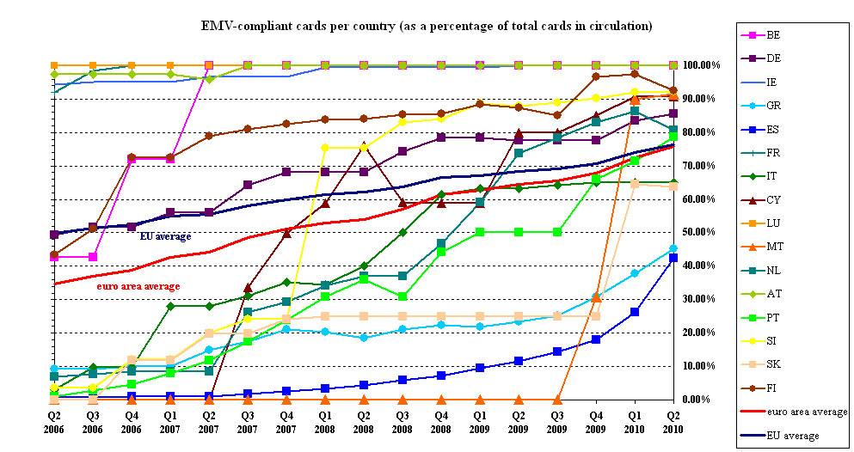

資料來源：ECB網站資料（http://www.ecb.int/paym/sepa/html/index.en.html）

圖12：各國適用EMV之POS佔全體POS的比率
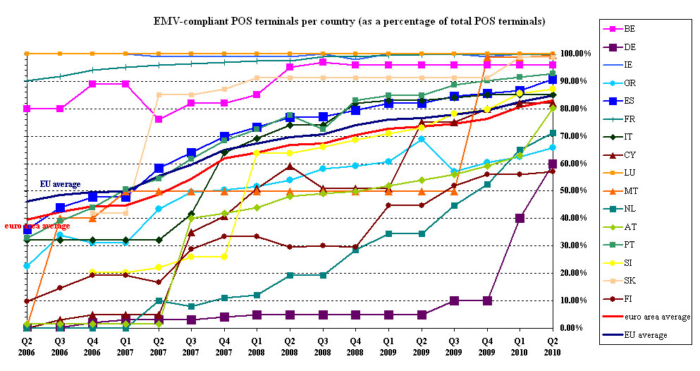

資料來源：ECB網站資料（http://www.ecb.int/paym/sepa/html/index.en.html）
圖13：各國適用EMV的ATM佔全體ATM的比率
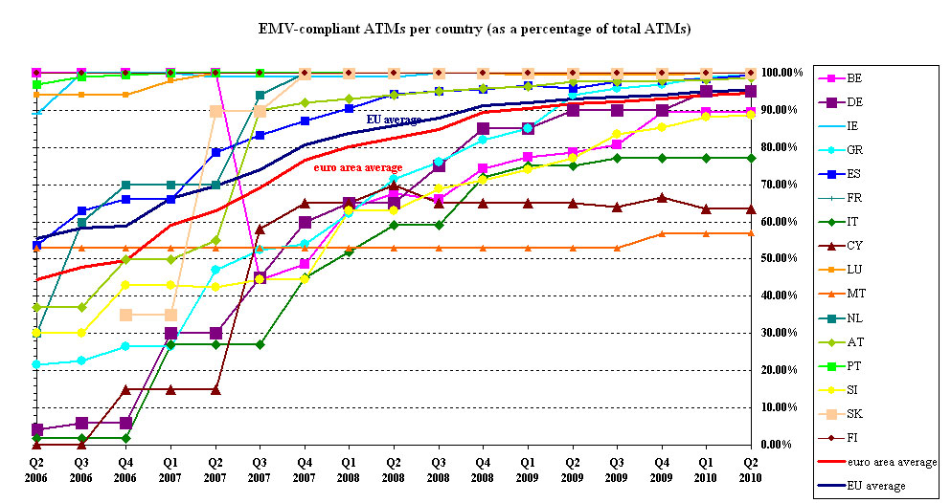

資料來源：ECB網站資料（http://www.ecb.int/paym/sepa/html/index.en.html）
另從交易面分析，圖14顯示歐元區EMV交易占全體POS交易之情形，此處EMV交易係指以EMV卡片於適用EMV之POS使用，並透過EMV技術處理該筆交易。本項統計係彙總部分收單機構（約佔歐元總POS交易筆數之38%）之資料而得。此圖顯示EMV所佔比率逐漸上升，至2010年6月為56.7%。
圖14：歐元區EMV交易占全體POS站交易之比率
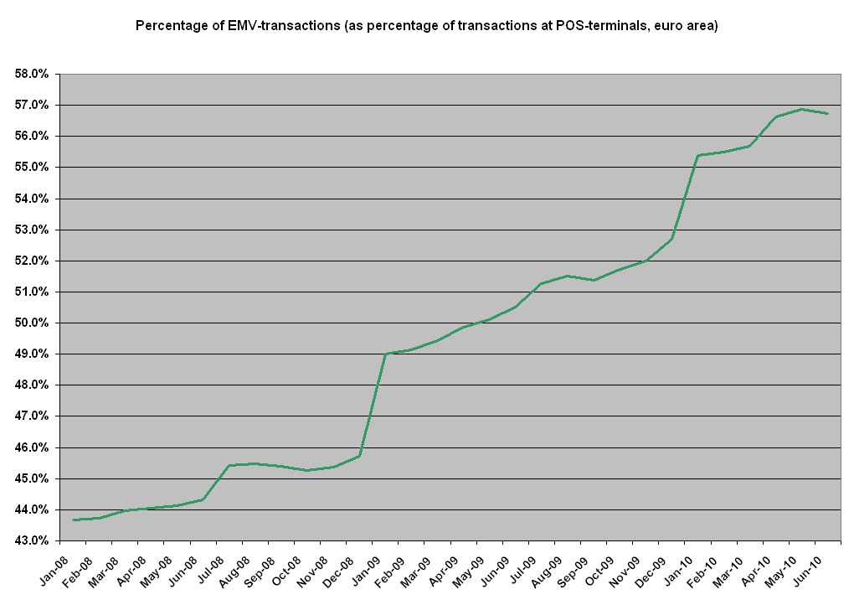
資料來源：ECB網站資料（http://www.ecb.int/paym/sepa/html/index.en.html）
圖15分析跨國交易之情形，2008年初與年底歐元區跨國交易佔POS交易之3.5%，然而同年7月至9月間卻顯現較高之比率，可能因為暑假期間出國旅遊人數的攀升；2009年較前一年高出1%，但其曲線型態相同；2010年情況亦似乎相同，於6月時比率為6.8%。
圖15：歐元區跨國交易佔總POS交易量之比率
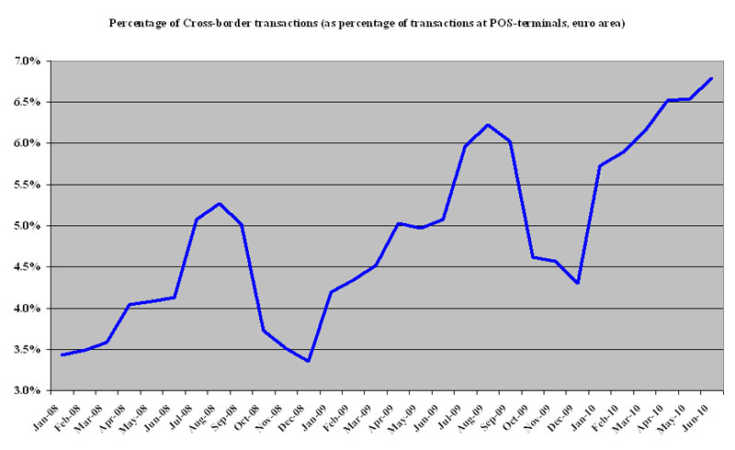
資料來源：ECB網站資料（http://www.ecb.int/paym/sepa/html/index.en.html）
- 零售支付之創新：eSEPA
由於電子商務成長快速，連帶促使線上支付(online payment)交易量亦逐漸增加，然而支付卡被盜刷或偽冒使用之情形日益嚴重，也促使歐元體系重視此一議題，認為應針對SEPA提出安全且有效率的線上支付工具。
- 電子支付（E-payment）與行動支付（M-payment）簡介
廣義的E-payment可解釋為以電子方式啟動、處理及接收之支付。1990年代網際網路的成功，因而創造對某些支付工具（能透過網際網路購買數位或實體商品及勞務）的需求。此等型式的線上支付即所稱之e-payment。但由於銀行未能提供相關服務，所以新的服務提供者有意願提供該等服務。
線上e-payment為客戶向網路賣家線上購買數位或實體商品及勞務時，其與服務提供者間之支付資訊與指令皆透過線上（亦即透過網際網路）傳輸及確認。
此定義排除僅由付款人啟動之網路銀行交易（亦即未連結線上購物者）。因此，根據此定義，由付款人經由網路銀行，傳送一筆貸項撥轉交易，並不被視為線上e-payment。同時，傳統的離線支付，如貨到付款等，亦非線上e-payment。
此外，使用的電腦設備（如桌上型電腦、筆記型電腦、迷你電腦、行動電話等）及用於進入網際網路之技術並不會構成差異，只要支付資訊係透過網際網路傳輸與確認，均被視為線上e-payment，而非m-payment。
M-payment指客戶線上或離線購買服務、數位或實體商品，其與支付服務提供者間之支付資訊與指令係透過行動設備，並經由行動通訊及資訊傳輸技術（例如語音、簡訊及近場通訊（near field communication, NFC）進行傳輸及（或）確認作業。M-payment即透過行動設備之袖珍鍵盤或觸控螢幕，或使用無線電技術如NFC或藍芽（針對非接觸式行動支付），作為啟動、確認及（或）接收之支付交易。
M-payment並可進而分為非接觸式與遠端支付2種。非接觸式支付，付款人與受款人（或受款人之終端機，如自動販賣機、停車計費器及大眾運輸車票之販賣機等）係於同一地理位置；至於遠端支付則並非如此。
另在行動設備內嵌入非接觸式卡片，透過卡片啟動之支付交易，非屬M-payment之範圍。此外，以網際網路作為傳輸管道者的支付（屬線上e-payment），即使該筆交易係以手機執行，亦非m-payment。釐清此一差別相當重要，尤其針對部分行動設備如智慧型手機，提供隨時隨地行動上網之功能。但是，在某些混合情形下，例如，線上進行啟動作業（例如輸入行動電話號碼），並透過行動電話授權（例如在行動電話輸入PIN），此種支付交易則屬行動支付。
- 線上e-payment之發展
歐洲線上e-payment仍由各國市場所分割，尚無法形成單一市場，仍有賴排除法規障礙，以及推廣電子支付及電子帳單等，方能解決。目前在歐洲只有8%的線上買家從他國購買商品，且根據EC的研究指出，約有60%有意願進行跨國網際網路購物的訂單，因為技術上或法規上的原因（例如非該國國內的信用卡），而無法執行。線上賣家亟須現行可供驗證之支付方法來解決此一問題。
目前最常被應用在線上支付者仍是支付卡，但其缺乏額外的安全防偽程序，例如動態驗證（dynamic authentication），而並未適用於遠端支付。
有鑑於此，EPC已著手設計針對線上銀行電子支付(Online Banking e-Payment, OBeP)機制之特定規則與標準，訂定相關架構。首先，該架構期能促成以SCT為基礎之線上支付（並為網路零售業者提供保證），此舉應能提高現行機制與未來OBeP機制互相交換訊息的可能性，並使客戶能從所在國透過其線上銀行帳戶，支付另一國之線上店家，而無須要求買賣雙方之銀行皆為OBeP之成員。
在2009年9月EPC訂出SEPA e-payment架構之長期目標係於此地區之消費者，可一致通用各種電子支付服務，屆時將能達到：
- 在SEPA，所有達到EPC所要求最低標準的e-payment機制皆參加SEPA e-payment架構。
- 在SEPA的銀行均至少參加一個e-payment機制，且該（等）機制已加入SEPA e-payment架構。
- 在SEPA的各帳戶持有人均可進行SEPA e-payment。
- 使用SEPA標誌之SEPA e-payment機制，在全SEPA應提供使用者相同的使用經驗。
但由於業者與市場參與者多數採取觀望的態度，部分業者甚至擔心SEPA e-payment機制之發展，可能會減少原有的支付卡收益，而寧願繼續提供線上卡式支付服務。
有鑑於市場上充斥不適用且缺乏效率的線上支付工具，以及各利害關係人對歐洲單一機制之要求，歐元體系要求現行機制之間必須具有相容性，即容許不同機制之付款人與受款人間已獲保證的支付（guaranteed payments）進行交易。此相容性應基於透明化與公開標準化（儘量利用SEPA現行的標準，如ISO 20022 XML、IBAN及BIC）的前提下進行。
目前已提供線上銀行服務但尚未提供線上銀行e-payment之銀行，應著手提供上述服務。銀行在開發新機制或是參加既有的機制時，應使用公開的標準，而不是建立一個以私有標準為基礎的機制。此外，在邁向長期發展時，相容性應導向商業規則及技術方面之一致性。
- M-payment之發展
整體而言，m-payment服務仍處於發展初期。相關的標準及規定皆尚待訂定。為能快速發展行動相關機制，並避免私有的機制於部分地區發展，歐元體系要求EPC必須公布，將於何時提出與以下m-payment優先方案有關之指引予市場參與者，並期望能於2012年中完成：
  - 行動非接觸式SEPA卡式支付（mobile contactless SEPA card payments）
  - 行動遠端SEPA卡式支付（mobile remote SEPA card payments）
  - 行動遠端SEPA貸項撥轉（mobile remote SEPA credit transfers）
此外，由於行動預付方案可能有助於m-payment廣為接受，且亦可能因而促使電子支付，在某些以小額現金支付為主的地區發展順利。因此，歐元體系認為EPC應提供有關如何使行動預付機制，適應現行的SEPA卡式支付及以SCT為基礎之計畫。
- 零售支付基礎設施
歐洲零售支付基礎設施提供支付與清算服務，且因此成為影響SEPA成功與否之重要因素。各基礎設施業者為成為SEPA之一員，陸續進行並公布其適用SEPA之自我評估報告。這些報告揭露業者符合SCT及SDD要件之程度，其中最須改進的部分，是各基礎設施之間相容性的議題。此處相容性係指能使參加不同基礎設施的二家銀行間，使用一套技術與企業程序，進行結算及清算作業，而無須透過其他系統參加者作為中介者之角色。為此，歐元體系邀請歐元區較具影響力之基礎設施業者，共同參與討論（如參加會議），並致力促進相容性以適用SEPA，且期望各基礎設施可於2012年底前適用SEPA。
- 相容性
歐元體系致力於SEPA時，其中最重要且不斷被提及的議題之ㄧ為相容性。尤其當主管機關或相關機構，為期降低零售支付工具之成本與提昇效率，而擬藉由某種程度的相容性及標準化達成時，就更顯出其重要性。
達成相容性之項目範圍如下：
- 技術方面
訂定共同標準為促進跨國連結及規模經濟效益之基礎，而目前多數支付產業如貸項移轉、直接扣款及電子銀行等，多屬國內基礎，或甚且為私有之標準；卡式支付雖以國際標準為基礎，惟各國仍具差異性，且此國際標準亦僅連結至封閉的個別品牌網路。若能具備共同標準，則可從付款人（經由雙方銀行）直接付款予受款人，亦即可達成端點對端點（end-to-end）之STP。
以下並說明可予以標準化的支付項目：
- 資料內容展示之標準
- 網路位址空間與跨行骨幹網路（interbank trunk network）
- 進入資料庫之方式及整合支援
- 附隨資料內容變動之彈性
- 認證及安全（加密）標準
若欲取得標準化的最大利益，則有賴於上述項目皆獲致良好的解決方式。以歐盟為例，SEPA支付標準已訂為ISO 20022，主要原因為（1）希望跨行間及客戶與銀行間之移轉，以及內部與客戶有關之作業，皆能有共同標準。（2）使貸項移轉與直接扣款，以及卡式支付等支付工具亦有共同標準。（3）ISO 20022具有大量的資料容量，可容納銀行端與客戶端之作業需求。（4）SWIFT支援ISO 20022之相關發展。
- 營運模式與規則
營運模式與規則在此指的是支付機制，例如所使用標準之定義、作業流程（正常與異常狀況下）、成本分擔、費用結構、交割所需時間、服務水準之協議及參加規則等。
歐盟支付機制係由EPC訂定相關共同措施，如提供標準化之策略指引、制訂最佳作業實務及支援與監視相關決策之執行成效等。目前已訂定之規則如SDD規則書（SDD rule book）、SCT規則書（SCT rule book），以及SCF；此外，尚待討論者為E-Payment 模式及M-Payment模式 。前述模式與規則，使銀行可自我規範，並得以有效率之方式，符合主管機關與利害關係人之期望。
- 法規方面
政府機關以法規影響支付相關業務，考量因素通常針對轉移資金之所有權歸屬、結清算機制之安排、競合之激勵與限制、消費者權益，以及風險減緩機制等議題。此外，亦會於訂定標準時，參考一定水準之服務品質、規模經濟、一貫化作業相容性之基礎、限縮市場與消費者使用固定服務提供者之私有標準、有利於客戶變動與競爭之開放式標準等因素。
歐洲在發展SEPA的過程中，所修訂較為重要的法規為2007年發布之「支付服務指引」（Payment Service Directive, PSD），主要界定零售支付服務之要件，包括定義何謂支付機構、對相關業務之經營管理要求（例如限定支付交易之交割時間、交換費率）等。
四、未來展望
為對各方利害關係人之訴求作出回應，歐元體系針對SEPA的未來發展，於2009年公布非正式的期望報告書，期能對銀行業與支付機構提供某些支援，並讓消費者對銀行與支付機構在未來所能提供的服務有所瞭解，並調整其支付行為。此外，為加速SEPA支付工具的進程，European Commission已訂定導入SEPA支付工具時程表之相關法規草案，供各方諮詢，希望SCT於2012年底，而SDD於2013年底前完成。
陸、結論與建議
零售支付之特色為交易量大、交易金額低，其影響程度或因金額較低而不若大額支付系統，惟若以其提供消費者使用上之便利性，以及在消費者保護等層面上來看，其重要性不容忽視。
本次SEACEN課程內容亦提及，提高金融服務的自由化程度、運用創新之科技如行動支付，或以標準化的模式，整合多種與零售支付有關之軟硬體設施等，皆有助於提高零售支付系統之效率及降低相關成本。另亦應就防止偽造等安全性議題，採取因應措施。
惟目前各國零售支付業務發展差異極大，且因應各國不同國情，政府機關涉入程度亦不同，如前幾章所述，零售支付發展較為先進之國家，如歐盟各國，所面臨的狀況如卡式支付工具逐漸取代現金與支票等紙本工具，或是轉帳卡成長率高於信用卡等，其因應過程皆可作為國內相關發展之參考。
此外，歐洲目前配合單一幣別歐元所發展的SEPA，其執行方式及成效，或是相關政府機關與民間機構如何協力合作，實現此史無前例之計畫，實值得多加關注。
國內零售支付業務之監管業務雖非全由本行主導，惟部分零售交易最終仍透過本行同資系統進行清算作業，若零售支付系統運作發生異常狀況，亦可能影響同資系統之正常作業。且主管機關於訂定相關法規時，亦都洽商本行意見。因此，為提昇零售支付系統的效率與安全，謹提出以下幾項建議及心得：
一、持續關注國際上零售支付系統之最新發展，適時採取因應措施
目前國內非現金之零售支付工具主要為票據、金融卡、信用卡、貸項撥轉、直接扣款及電子貨幣。與歐洲之發展趨勢相較，相同的部分是，票據之交易量與金額逐年遞減；差異較大的部分則是國人在卡式支付方面多偏好使用信用卡。又國內目前之貸項撥轉業務及直接扣款業務並未訂定共用標準，未來是否有必要就相容性之議題進行整合，仍有待觀察歐洲或其他國家之發展，再行研擬，尤其國內零售支付環境相對於歐洲而言，相對單純許多，因此，於參酌其他國家（尤其是歐洲）之發展方面，尚須衡酌國情、金融環境、科技發展、使用習慣等條件。
此外，歐洲地區自實施單一幣別歐元後，其零售支付系統在整併過程中，由於各國環境及發展程度有所差異，常遭遇若干阻礙，相關主管機關採取何種措施以有效執行政策，或於發展過程中所採用之共同標準及其原因，皆可作為國內相關政策之參考。除歐盟外，若干零售支付業務發展較為先進之地區，如新加坡、香港、美國之情況，亦值得加以注意。若國內零售支付系統未來發展跨國服務，前述資訊更是不可或缺。因此，建議持續關注先進國家相關發展，並配合國內經濟環境與零售支付發展之現況，採取必要之因應措施，如配合訂定相關法令，或與業界進行諮商等，以適時協助國內零售支付業務之發展。
二、鼓勵國內新興支付工具之發展，以提升效率與安全
新興科技對於零售支付之發展，常具有決定性的影響力。網際網路與行動電話的興起亦然，尤其國內的網際網路與行動電話的普及率相當高，若能藉此帶動電子支付與行動支付之使用率，則其前景將甚為可觀。
國內自98年1月「電子票證發行管理條例」公布施行以來，對於由非銀行業者發行多用途電子貨幣乙節，已提供法規基礎。據此，金管會也以電子票證之主管機關身分，審核業者之電子票證發行申請案，審核期間並多方徵詢相關機關（包括本行）之意見後，再予以准駁。其於99年1月28日發布新聞稿表示，已依據「電子票證發行管理條例」，核准悠遊卡公司申辦之電子票證業務案，該公司亦成為第一家經金管會核准發行電子票證之專業（非銀行業）發行機構。惟國內其他型式之電子票證仍付之闕如，若能鼓勵發行可適用於網際網路或行動電話之電子票證或其他支付工具，則零售支付系統將更有效率，也能提高消費者於運用支付工具方面之選擇性與便利性。只是在鼓勵業者的同時，仍須兼顧消費者利益，注意消費者保護與使用安全性等問題。因為二者間利益時常相互抵觸，業者在提升成本效益的同時，也可能忽略安全性議題，或是在費用分攤方面，若業者間缺乏競爭，則亦可能造成壟斷現象。因此，為提升消費者使用零售工具之效率，同時兼顧相關安全性，不僅應鼓勵業者發展新興零售支付工具，亦應注意此等工具是否具備足夠的安全防偽機制，此外，也應注意市場是否會遭到壟斷，以促進業者間之良性競爭，除可提升系統的效率、降低成本外，並可維護消費者權益。
英文縮寫、全名、譯名對照

英文縮寫 | 英文全名 | 中文譯名
ACH | Automated clearing house | 自動結算所
BIC | Business Identifier Code | 企業（銀行）驗證碼
ECB | European Central Bank | 歐洲中央銀行
EPC | European Payments Council | 歐洲支付委員會
IBAN | International Bank Account Number | 國際銀行帳號標準
MIF | Multilateral interchange fee | 多邊交換費用
NFC | Near field communication | 近場通訊
POS | Point of Sales | 銷售點
SDD | SEPA direct debits | 歐元單一支付區  直接扣款
SEPA | Single Euro Payment Area | 歐元單一支付區
SCF | SEPA cards framework | 歐元單一支付區  卡式支付架構
SCT | SEPA credit transfers | 歐元單一支付區  貸項撥轉
STP | Straight-Through-Processing | 一貫化作業
OBeP | Online Banking e-Payment | 線上銀行電子支付
XML | Extensible markup language | 可延伸標示語言
參考資料
1. ECB（2009）“The Single Euro Payments Area (SEPA) ＜An Integrated Retail Payment Market”
2. EPC(2009)“SEPA Cards Framework”
3. EPC(2010)“Short Cut to SEPA Credit Transfer”
4. EPC(2010)“Short Cut to SEPA Direct Debit”
5. European Commission（2009）“Second Annual Progress Report on the State of SEPA Migration in 2009”
6. Eurosystem（2010）“Single Euro Payments Area Seventh Progress Report＜Beyond Theory into Practice＞”
7. Harry Leinonen (2008)“Payment Habits and Trends in the Changing E-landscape 2010+”
8. Harry Leinonen (2009)“The Changing Retail Payment Landscape: An overview”。
9. SEACEN（2010）「第九屆亞太地區央行支付清算系統處長級會議及新興經濟體支付清算系統高階訓練課程」上課講義。

摩爾定律係指積體電路上的電晶體數量每18至24個月將成長一倍。
XML（eXtensible Markup Language）－可延伸標示語言，又稱可延伸標記語言，是一種置標語言。置標指電腦所能理解的資訊符號，透過此種標記，電腦之間可以處理包含各種資訊的文章等。
歐元體系指歐洲中央銀行（ECB）及歐元地區各國中央銀行之總稱。
歐洲支付委員會於2002年6月成立，為歐洲銀行業有關支付之決策及協調機構，主要任務為支援及推動SEPA。
根據2009年11月1日實施的支付服務指引(Payment Services Directive)，規定最長的清算時間為3個工作天；但自2012年1月1日起，將縮短為1個工作天。
IBAN(International Bank Account Number)與BIC(Business Identifier Code)為SEPA唯一許可的帳戶碼與銀行驗證碼，然而目前在多數國家，該等碼多用於跨國支付交易，付款人須提供IBAN作為其帳戶之驗證，而且於服務提供者要求時，提供BIC碼。
資料取自European Commission 2009年出版之“Second Annual Progress Report on the State of SEPA Migration in 2009”。
近場通訊是一種短距高頻的無線電技術，在13.56MHz頻率執行於20公分距離內。
「電子票證發行管理條例」第3條第1款規定：電子票證「指以電子、磁力或光學形式儲存金錢價值，並含有資料儲存或計算功能之晶片、卡片、憑證或其他形式之債據，作為多用途支付使用之工具」。

